Intastalar nuxt

npx create-nuxt-app <project-name>

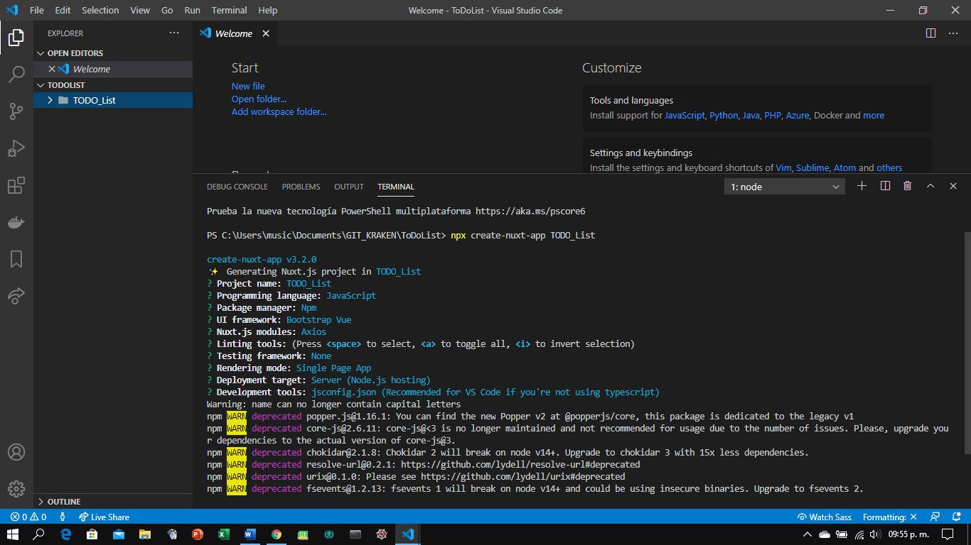

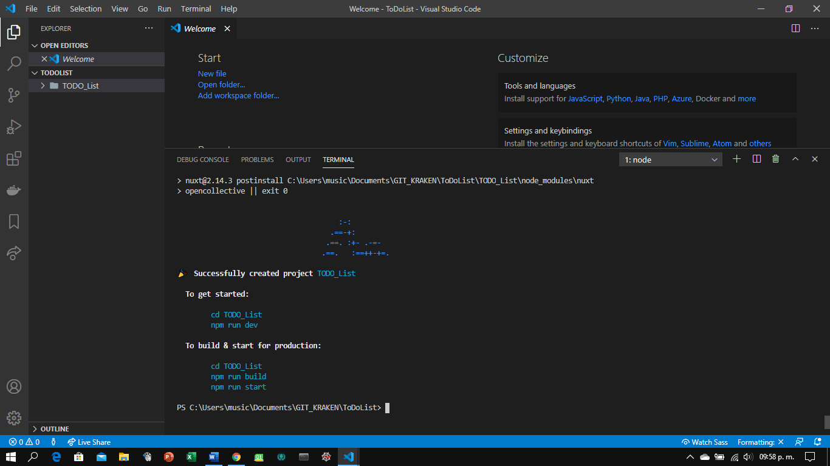

cd TODO_List

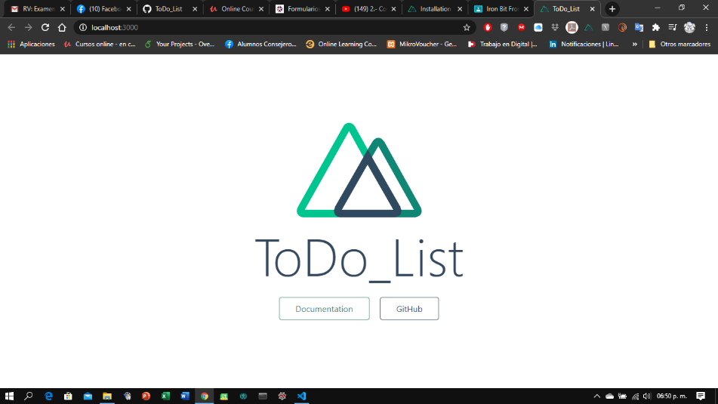

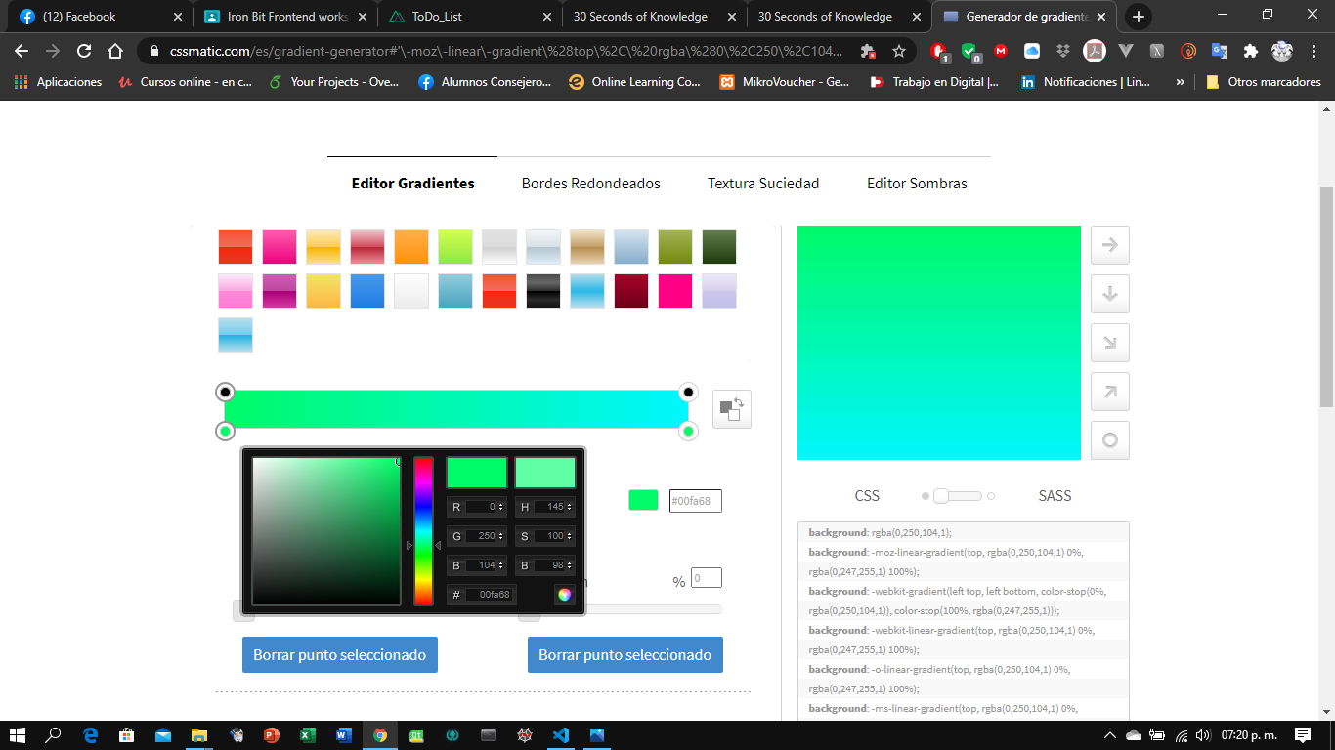

Error de Eslink

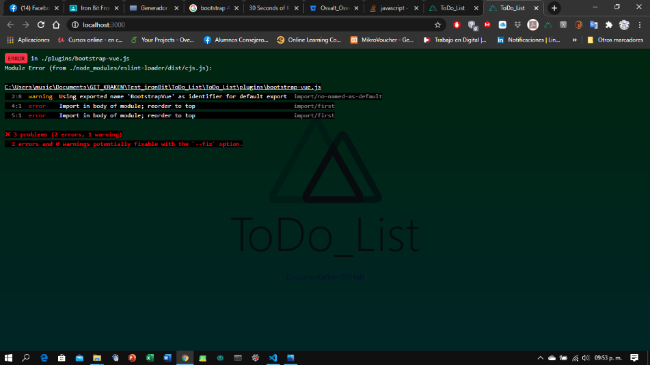

Se debe evitar usar Eslink si eres principiante

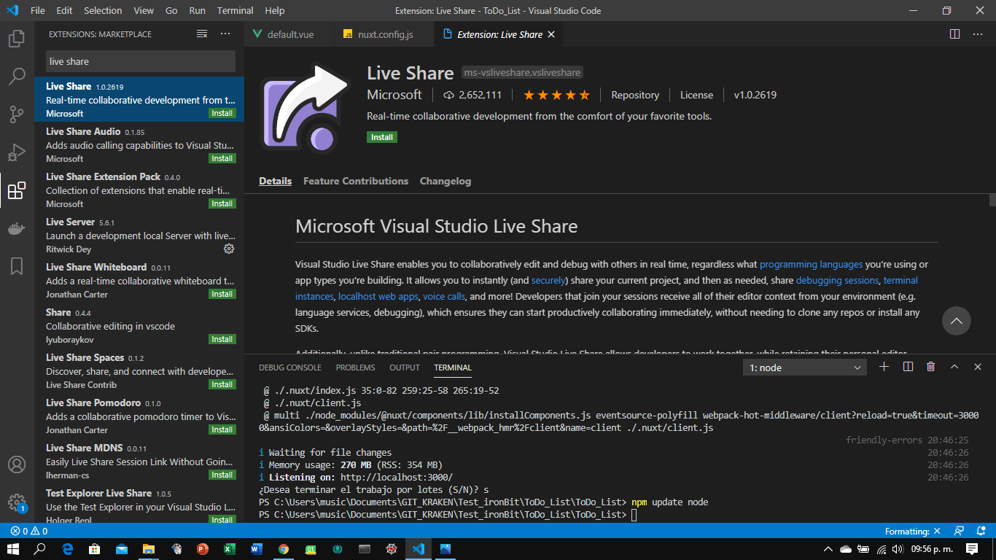

|  |  |
| --- | --- |
| Para compartir el proyecto y que alguien remotamente te ayude | |
| No description available. | No description available. |

te pedirá que inicies sesión con GitHub

luego te generara un link para compartir la sesión

Para subir el proyecto a GitHub desde el Local

Debo hacer

**npm run build**

cuando termine debo de ingresar con gitkraken

ir file 🡪 Init Repo

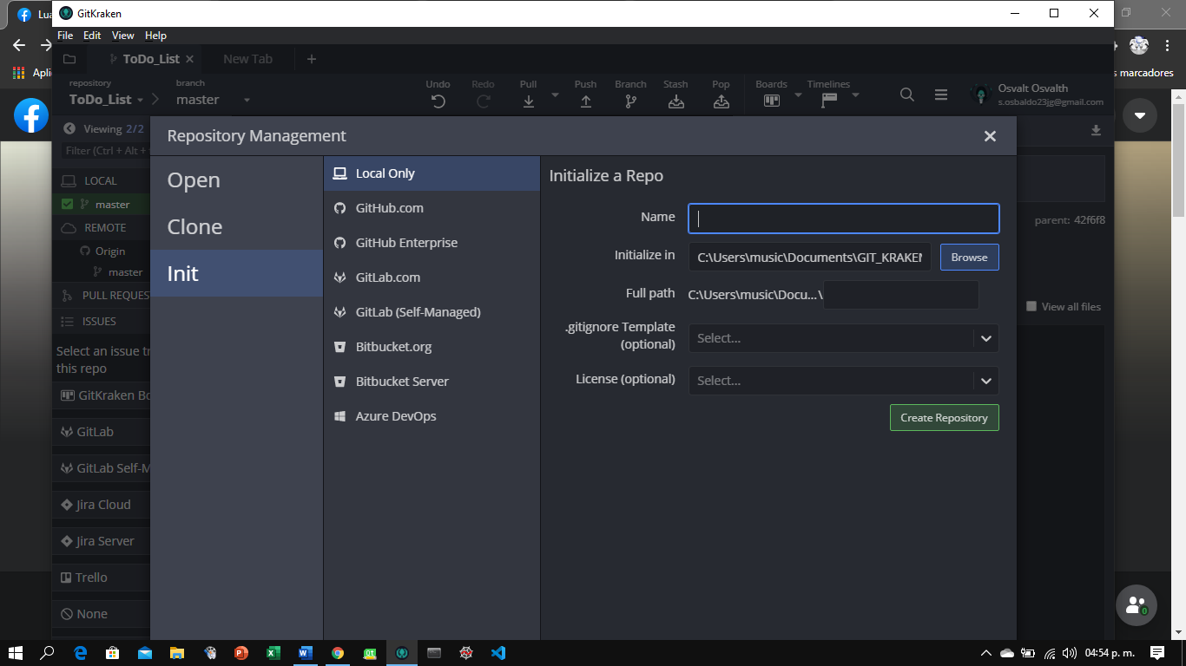

Después a Browse para buscar la carpeta que quiero usar

Selecciono .gitignore template y créate Repository

Ir a GitHub y crear New

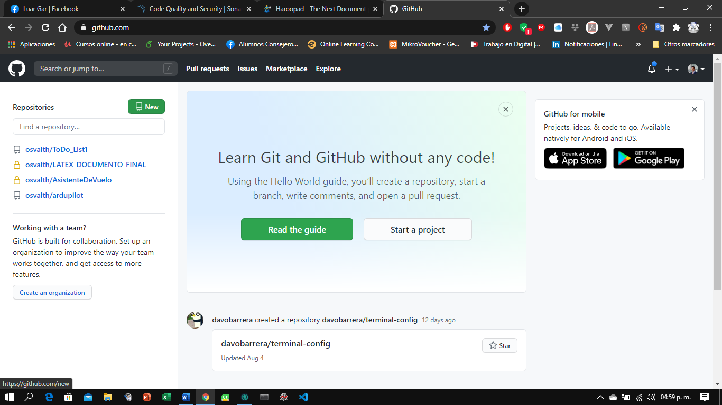

Damos un nombre y dejamos los campos igual (Public)

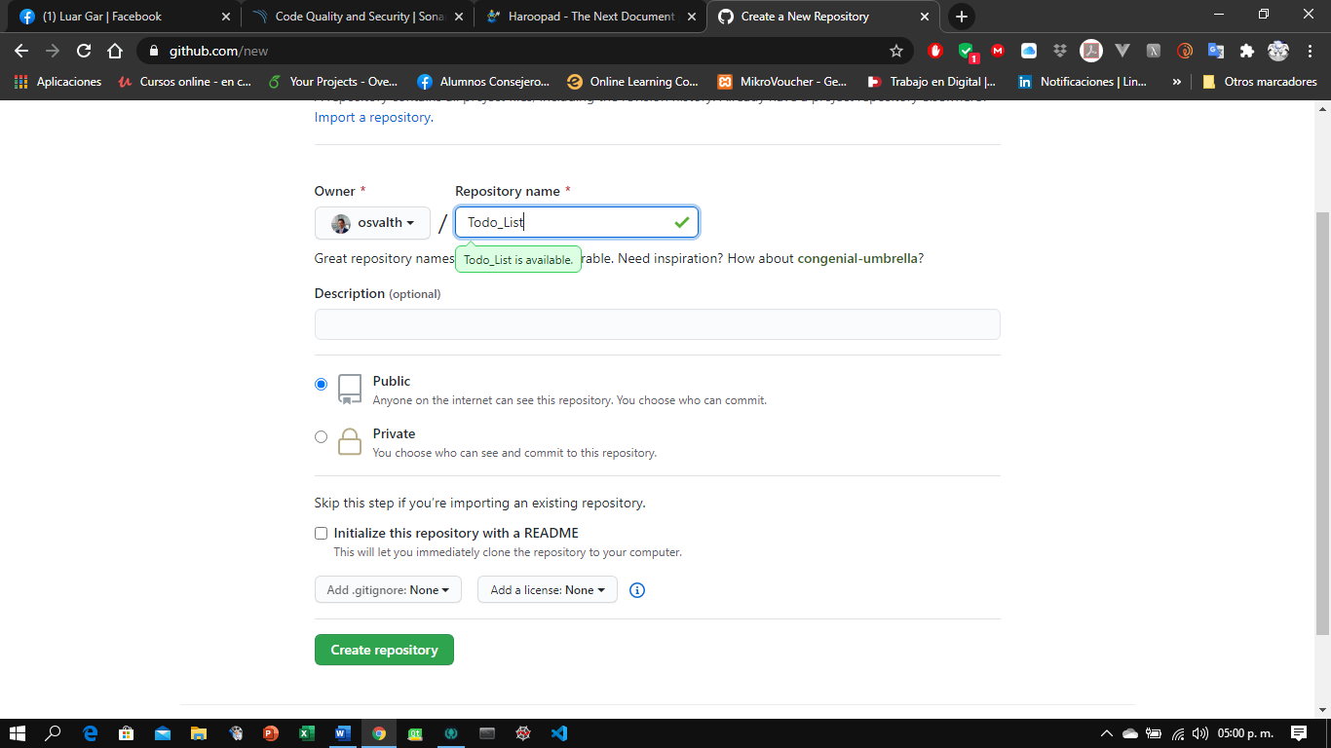

Nos genera un link. Se copia y regresar a GitKraken

Voy a Remote

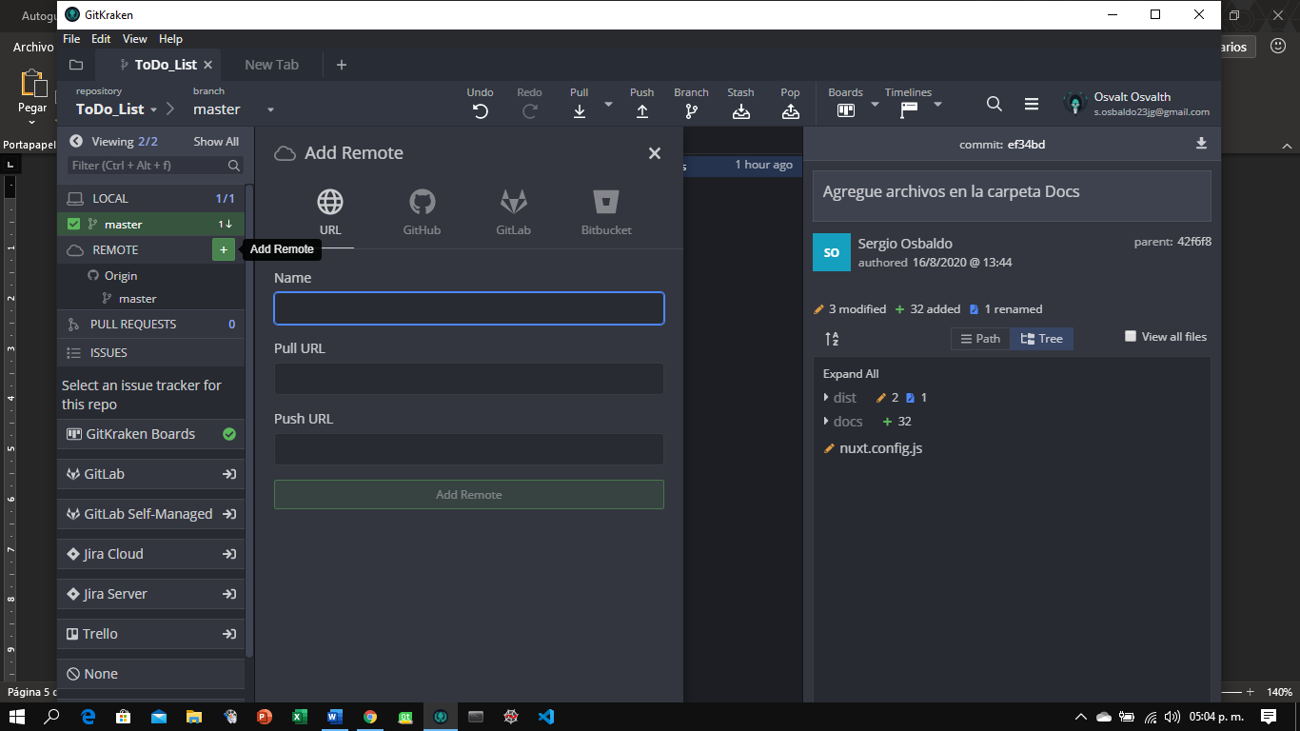

Pego el link en Push URL

Detecta automáticamente y Dar en Add Remote

Después hacer los pasos típicos para hacer el push al servidor de git Haciendo el commit primero y después el push

Si quiero publicar mi repo y poder verlo en GitHub

Debo ir a Setting

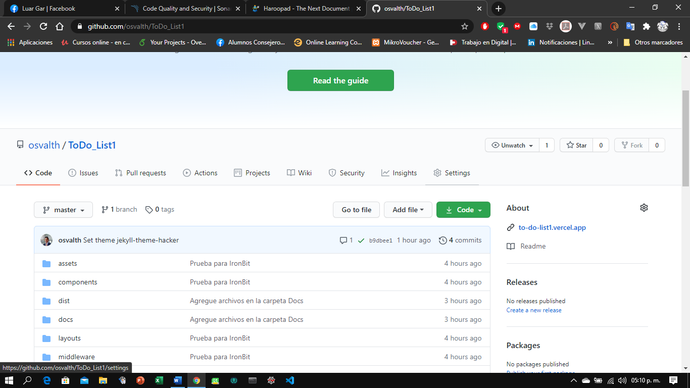

Y modificar esto de esta forma

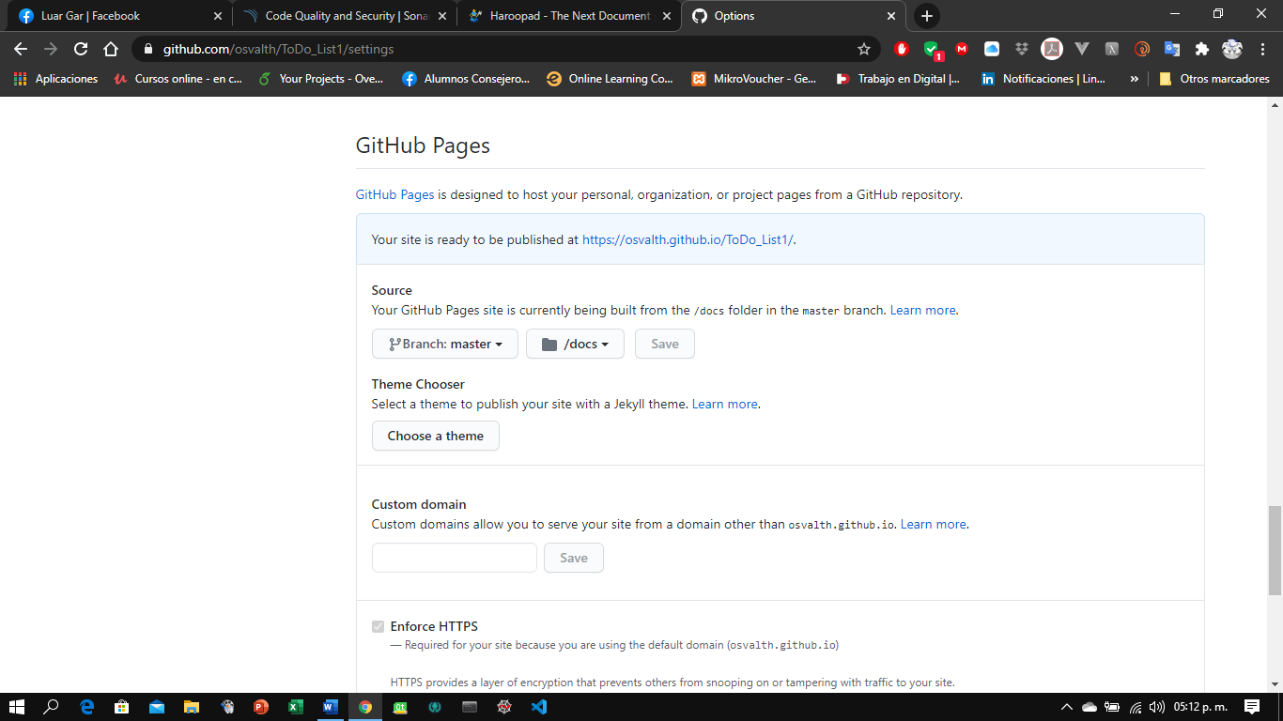

Debo seleccionar docs en lugar de root y guardar los cambios

Debe generar una url con el repo

Antes de esto debo revisar que el archivo **nuxt.config.js** del proyecto se haya colocado

build: {

},

buildDir: 'docs'

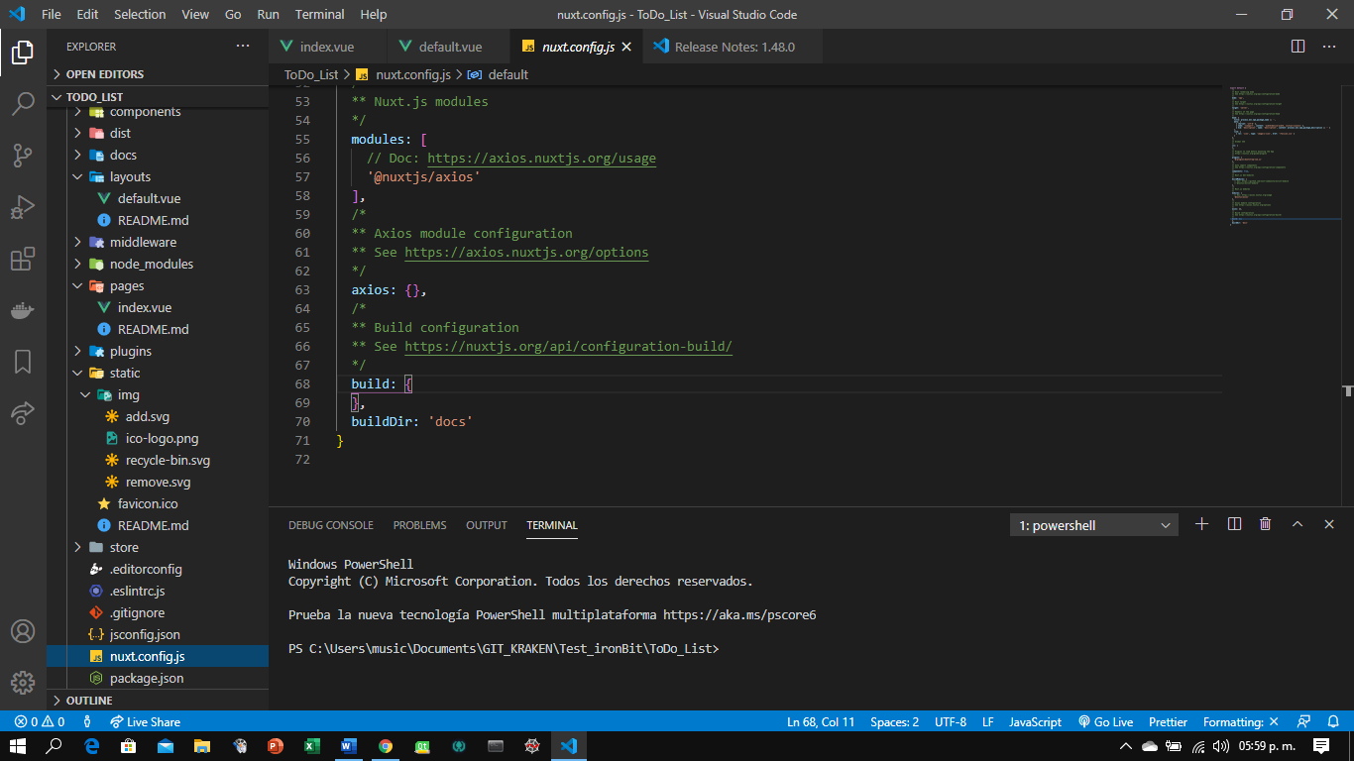

**Tutorial para usar GIT**

<https://www.youtube.com/watch?v=bp5-mgzVey0&ab_channel=Jes%C3%BAsConde>

1. git remote add origin git@github.com:{UsuarioGitHub}/{NombreDelproyecto}.git

2. git branch -M main

3. git push -u origin main

Si al efectuar el paso 3 manda mensaje el siguiente mensaje.

git@github.com: Permission denied (publickey).

Seguir los pasos para agregar la clave SSH

Generar clave SSH (Tener instalado **GIT Bash**)

<https://docs.github.com/es/github/authenticating-to-github/generating-a-new-ssh-key-and-adding-it-to-the-ssh-agent>

Agrega la clave SSH a tu cuenta de GitHub

<https://docs.github.com/es/github/authenticating-to-github/adding-a-new-ssh-key-to-your-github-account>

Pegar mi clave SSH en New SSH key

<https://github.com/settings/keys>

Y todo listo